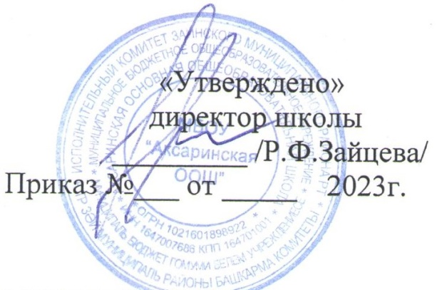
План
работы общешкольного родительского комитета
на 2023 – 2024 учебный год
№ п/п | Название мероприятий | Сроки проведения | Ответственные
1 | - Перевыборы актива общешкольного родительского комитета. Распределение обязанностей между членами общешкольного родительского комитета.  - Утверждение плана работы общешкольного родительского комитета на 2023-2024 учебный год.  - Создание банка данных о возможной помощи родителей в учебно-воспитательном процессе. | Сентябрь | Председатель род.комитета, классные руководители
2 | Работа по осуществлению всеобщего обучения:  - Посещение детей из малообеспеченных семей и семей «трудных» учащихся  - Контроль режима питания детей в школьной столовой  - Соблюдение устава школы (внешний вид учащихся, соблюдение правил порядка и поведения в школе)  - Выявление причин пропусков занятий учащимися школы  - Организация и участие в родительской субботе | Постоянно | Родительский комитет
3 | Рейды по микрорайону в вечернее время. Проверка режима дня | По графику | Члены род.комитета
4 | Помощь в организации общешкольных праздников:  - День Знаний  - День отца в России  - День учителя  - День матери в России  - Новогодние праздники  - Встреча с выпускниками  - Международный женский день  - День Победы  - День семьи.  - Последний звонок  - Выпускной вечер  - Участие в акциях | По плану ВР школы | Родительский комитет
5 | Организация спортивных соревнований «Папа, мама, я – спортивная семья», День здоровья | По плану ВР школы | Родительский комитет
6 | Оформление стенда «Для Вас, родители» и регулярное обновление его материалов | Сентябрь  Постоянно | Зам. директора по ВР,  члены род.комитета
7 | Систематическое проведение встреч педагогического коллектива с родителями по вопросам обучения и воспитания | Постоянно | Родительский комитет
8 | Проведение родительских собраний по графику | Сентябрь-май | Классные руководители

Заседания родительского комитета
на 2023 – 2024 учебный год
№ п/п | Название мероприятий | Сроки проведения | Ответственные
1 | I заседание родительского комитета школы  - Ознакомление и обсуждение «Публичного доклада» о работе МБОУ «Аксаринская ООШ» в 2022 - 2023 учебном году»  - Утверждение плана работы на 2023-2024 учебный год  - Выборы председателя и секретаря родительского комитета школы  - Распределение родителей по секторам для осуществления контроля питания, медицинского обслуживания, охраны и безопасности обучающихся, культурно- массовой деятельности  - Охрана и безопасность обучающихся | Сентябрь | Зам. директора по ВР,  родительский комитет
2 | II заседание родительского комитета школы  - Организация досуговой деятельности обучающихся  - Занятость обучающихся во внеурочное время  - Организация питания в школе (проведение рейда по проверке школьной столовой)  - Организация дополнительного образования в школе  - Профорентация для родителей обучающихся 8-9 классов | Ноябрь | Родительский комитет
3 | III заседание родительского комитета школы  - Ознакомление родителей с итогами успеваемости за 1 полугодие  - Подведение итогов работы общешкольного родительского комитета за 1 полугодие  - Планирование работы на второе полугодие  - Проверка внешнего вида учащихся и состояния учебников | Январь | Родительский комитет
4 | IV заседание родительского комитета школы  - Работа с «трудными» учащимися, неблагополучными семьями, социально незащищёнными семьями (проведение рейда)  - Организация родительских дней с посещением уроков и внеклассных мероприятий  - Профилактика дорожно-транспортного травматизма | Март | Родительский комитет
5 | IV заседание родительского комитета школы  - Подведение итогов работы классных родительских комитетов  - О проведении итоговой аттестации 9 класса  - Подготовка к проведению праздника «Последний звонок» и выпускного вечера  - Организация летней оздоровительной кампании  - Организация летней трудовой бригады  - Чествование родителей за успехи в воспитании детей, за активную помощь школе | Май | Родительский комитет

